**独家打金侍魂70DNF**

**----------------------------前言介绍----------------------------**

**◆ 如果您是快餐服玩家，请绕道，这里真的不适合你。**

**◆ 如果您是快餐服玩家，请绕道，这里真的不适合你。**

**◆ 如果您是快餐服玩家，请绕道，这里真的不适合你。**

**◆ 如果你需要一个长期服伴您游戏之旅，我给您一个地老天荒！**

**◆ 本服为微变版本，在这里没有变态属性，可以肝顶级装备**

**◆ 该服新手起步无忧，装备成型速度可观，目前更没有变态属性。**

**◆ 老G精修制作版本，无雷无BUG！发现BUG有奖励！**

**◆ 本服城镇和背景音乐都进行了微妙的调整，给你一个焕然一新的感觉**

**◆ 玩法简单，不复杂，不枯燥，还原您一个特色70版本**

**◆ 全职业技能柔化，打击感一个字 爽，拒绝一刀9999999**

**◆ 万元独家打造，特色数不胜数**

**◆ 总而言之言而总之，东西全可嫖**

**◆ 进阶装备机制，慢慢肝就能做出来！也给白嫖玩家能玩下去的动力**

**◆本服已更新至ver5.3版本，长久稳定！持续更新！**

**下面开始攻略**

**认真看！很有帮助！**

**本服泡点为代币券，本服泡点为代币券，本服泡点为代币券，本服泡点为代币券，本服泡点为代币券，本服泡点为代币券！**

**一、起步阶段**

**首先进服后直接跳过救赛利亚这个任务，回到房间**

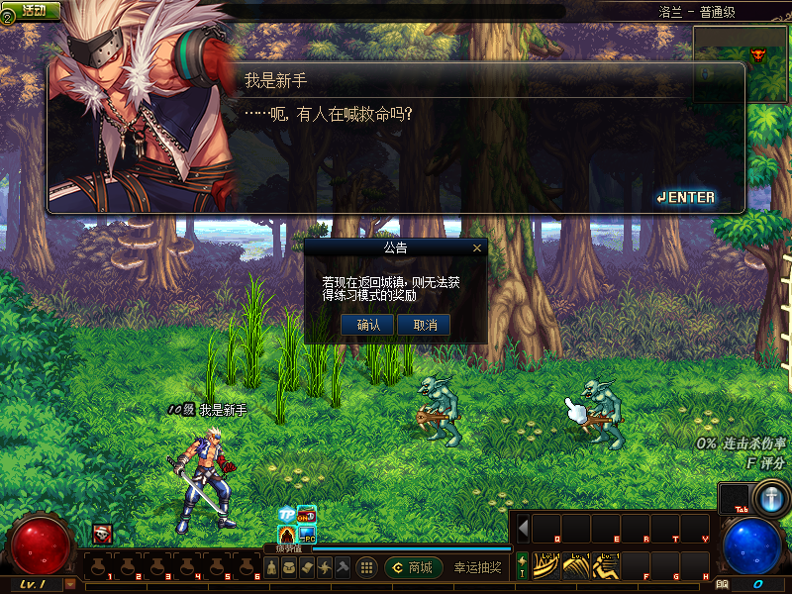

**直接点赛利亚婊子领取本服新手礼包**

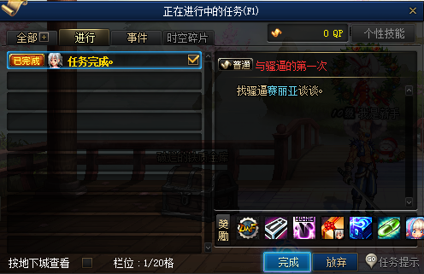

**新手称号一个、侍魂武器一把、稀有克隆一套、新手礼包（三契约、复活币、各种药水）、55CC套自选、满级胶囊、新手宠物小婴儿**

**然后装备起来自己！去自己职业导师那里转职好后，在赛利亚房间就可以购买TP和SP技能书，售价都是10金币一本，可以跟老G或者客服要点起步金币！也可以直接在群里跟大佬们要~咱们服是很和谐的！**

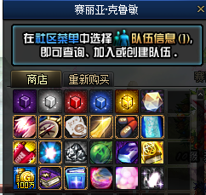**如图所示！**

**二、提升自己**

**现在你就可以去刷深渊了，深渊在哪里刷？看看聊天框，有城镇飞机，可以直接到你想去的地方！咱们这里直接去素喃！然后直接往左走，就可以看到西岚在那里坐着，真是个懒B啊！希望大家不要跟西岚学习，不要好吃懒做的，做个勤快的人！（虽然我很懒，但是还是来码字写攻略了-。-）**

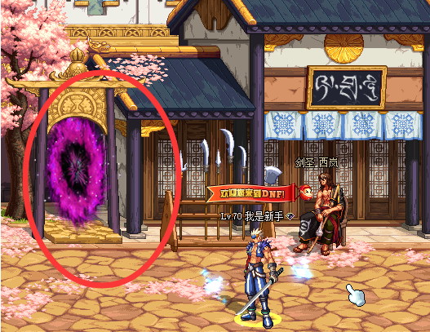

**我圈住的门，就是深渊的入口，直接走进去就可以开始刷了，这里说一下刷哪个**

**我个人推荐刷格兰之火，也就是**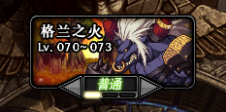

**那么我们来看看爆率如何吧！**

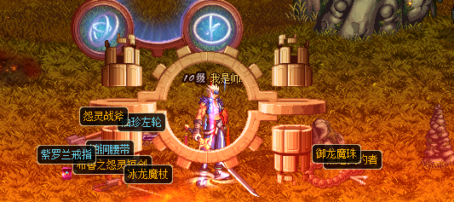

**基本每把都会爆SS，所以完全不用担心自己脸黑！格兰之火可以刷到很多首饰、左右槽，都是对自己前中期很适用的！**

**刷深渊的主要目的就是刷出自己的第一套套装，俗称：过渡套，这些防具的后面都会带两个字：【过渡】，有很多套防具，根据自己的职业来刷，比如鬼泣布甲精通，就刷逝魔套**

**如图所示：**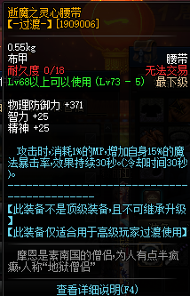

1. **开始做装备**

**第一套装备我们俗称：野猪套，他是在赫顿玛尔的NPC“米内特”处进行制作的，如图所示即可，米内特在我下面圈住的地方**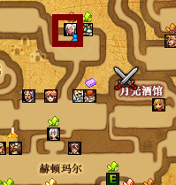

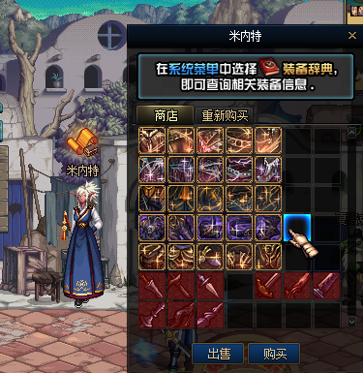

**米内特那里有任务《远古-暗黑疫苗》，完成任务会给材料“暗黑疫苗”可以做出这套装备，这套装备很好做，一般最多两天就能做出来！**

**第二套装备我们俗称：真猪套，他是在赫顿玛尔的NPC“夏洛克”处进行制作的，如图所示即可，夏洛克就在米内特的旁边！**

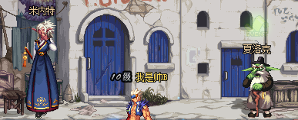

**这套需要做的时间稍久一点，最主要的材料就是“史诗灵魂”，这个材料有以下几种获得方法，我给大家一一列举吧！**

**希望大家可以不走弯路！早日成为大佬！**

**史诗灵魂获得方法**

1. **每日任务获得，夏洛克这里有任务“史诗灵魂每日”，这个每日任务一天可以获得35个，做一套需要225个，也就是说如果只做每日任务的话，最多7天就可以做出来！**
2. **抽奖获得，抽奖可以抽到史诗灵魂，奖池内分两种史诗灵魂的CDK。分别是：20个史诗灵魂、40个史诗灵魂**
3. **用别的一些方法可以获得小量的史诗灵魂，也容我来一一列举！**
4. 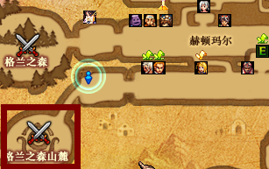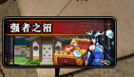

**强者之沼可以获得史诗灵魂**

1. **开启魔盒获得史诗灵魂**
2. **每天晚上的9点在线福利都会送一些史诗灵魂，数量不定！**

**第三套装备我们俗称：三国套，他是在赫顿玛尔的NPC“诸葛亮”处进行制作的，如图所示即可，诸葛亮就在博肯的旁边大门进去就是了！**

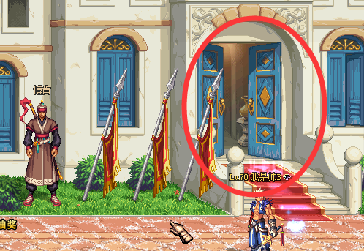

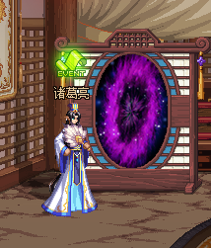

**这套是考验耐心的，最主要的材料就是“神兽印信”，这个材料有以下几种获得方法，我给大家一一列举吧！**

**神兽印信获得方法**

1. **每日任务获得，诸葛亮这里的任务叫“三国每日”，这个每日任务首先会给你5张“三国战记邀请函”，然后会让你去打吕布，可以再获得2张“三国战记邀请函”，这里我推荐刷张飞这张图，这张图是性价比最高的，一次只需要1张门票，刷一次吕布给6个神兽印信，但是需要2张门票，张飞虽然只给4个神兽印信，但是这么算下来性价比高啊！**

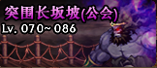**张飞****吕布**

**2.抽奖获得，抽奖可以抽到神兽印信、三国战记邀请函，奖池内分四种和三国相关的CDK。分别是：25个神兽印信、50个神兽印信、10张三国战记邀请函、20张三国战记邀请函、神兽印信宝珠罐**

**3.用别的一些方法可以获得小量的神兽印信，也容我来一一列举！**

**第一种办法就是刚刚说的“强者之沼”副本，这个副本可以说是很万金油了**

**第二种办法就是开启魔盒**

**第三种办法就是每天晚上9点的在线福利也会获得，希望大家加油啊！**

**第四套装备我们俗称：巨龙套，他是在月溪镇的NPC“白鸣”处进行制作的，如图所示即可，白鸣就在素喃的左下角进去就是了！这里我们不对装备制作多叙述！如果你开始做巨龙套了，那你肯定已经知道该怎么获得巨龙套了！**

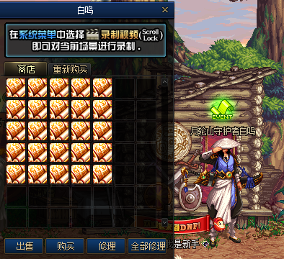

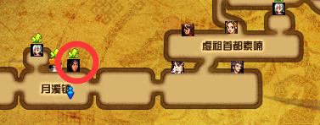

**第五套装备我们俗称：秘森套，他是在赫顿玛尔的NPC“白丝姐姐”处进行制作的，如图所示即可，白丝姐姐就在赫顿玛尔的右边的大门进去就是了！这里我们不对装备制作多叙述！如果你开始做秘森套了，那你肯定已经知道该怎么获得秘森套了！**

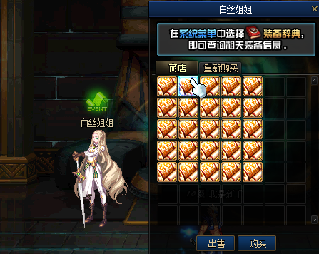

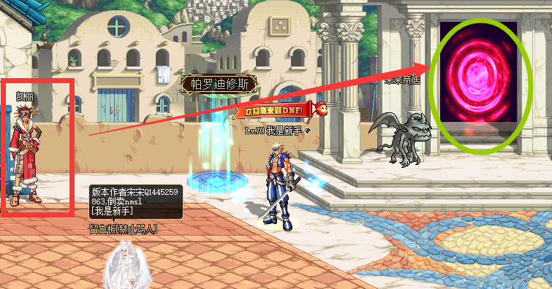

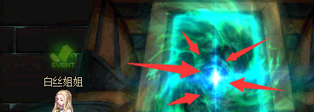

1. **左右槽、首饰**

**左右槽可以先刷格兰之火，可以刷到很多过渡的左右槽，毕业在赫顿玛尔的NPC“格林·林德”**

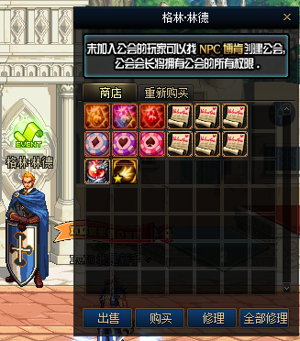

**首饰可以先刷格兰之火，可以刷到很多过渡的首饰，也可以用异界首饰或者卡修斯首饰进行过渡，都是很不错的选择，然后就是做巨龙首饰，当你开始做这些的时候，你已经是个大佬了，我就不多说了，自行探索即可！首饰的毕业在赫顿玛尔的NPC“维尔·克鲁”，咱们服是老G自己写的版本，所以有任何问题都可以来问老G，老G就是万事通，啥都知道，多的不说了，直接看图即可！**

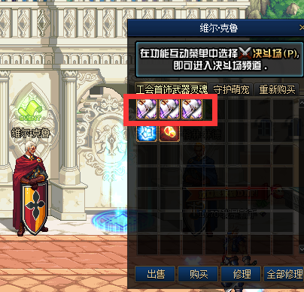

1. **特色副本介绍**

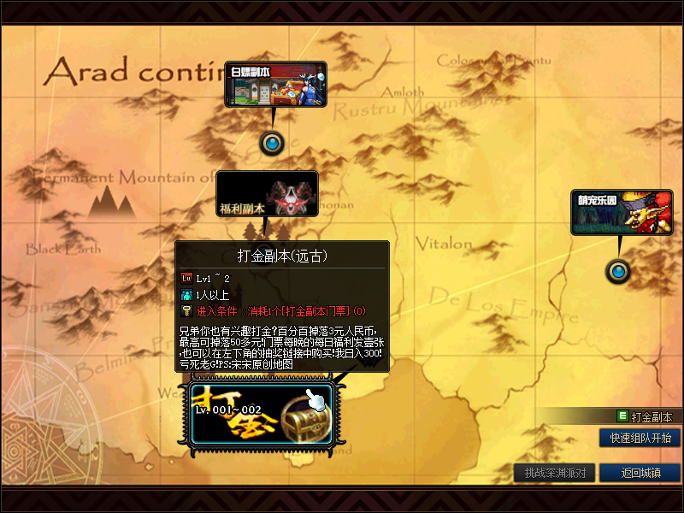

**独家副本都在酒馆进入！我们挨着介绍！**

**独家的打金副本，此副本为老G独家制作，打金门票有时候会在每天晚上9点的在线福利中发放，也可以直接在抽奖网站中进行购买，最多可掉落53.5元，凑够200元找老G兑换CDK奖励！多的不说，自行体验！**

**独家的福利副本，福利副本门票每天早上6点都会刷新，每天都可以刷，各种增幅券、无CD药水、矛盾等你来拿！**

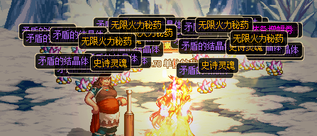

**独家的白嫖副本，白嫖副本门票在NPC“宋宋商店”进行兑换，是白嫖玩家的福音，可以兑换各种光环、宠物等物品，可以做到真正的白嫖成神！只要你够肝！你就是下一个榜1！这还不心动吗？赶紧行动起来吧！本服绝对不是市面上别的服，本服长久稳定更新，目前已做到多次大更新，玩家风评也是一流！不管是什么建议我都会进行思考，基本都会进行更新来让大家的游戏体验更加良好！请区别本服与市面上别的服的区别！不要自己一进来不会玩就BB，不玩你可以走，没人拦着你**

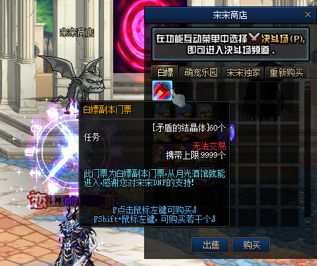

**独家的萌宠乐园副本，此副本为老G独家制作，萌宠乐园副本门票每天早上6点都会刷新，每天都可以刷，会掉落宋宋棺材里的远古能量水晶，可以进行兑换宠物装备！绝对的爽！各种技能范围、技能伤害加持！助你成大佬！**

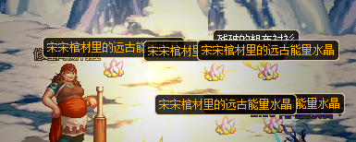

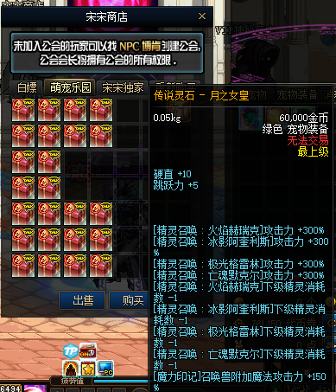

**这里随便展示一个！全职业都有！**

1. **NPC介绍**

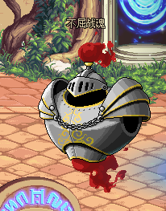**不屈战魂是本服全图掉落的通用货币“宋宋币”的商店，可以在这里兑换到魂环、改名卡！后续还会继续更新！魂环非常牛逼，这都是刷出来的！**

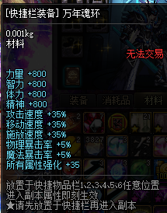**还有炫酷特效哦**

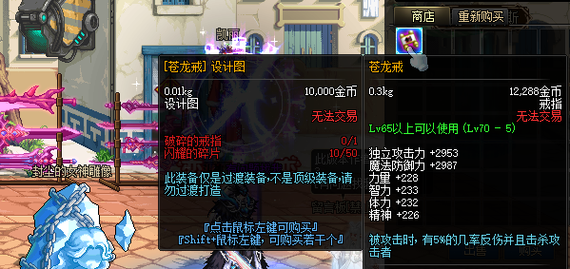

**封尘的女神雕像是兑换一些过渡装备的NPC，目前只更新了苍龙戒，苍龙戒是老G专门为独立职业做的！制作此戒指所需的材料在秘森那里的兜率宫可以刷到！**

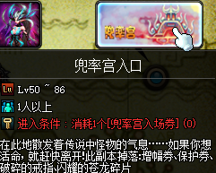

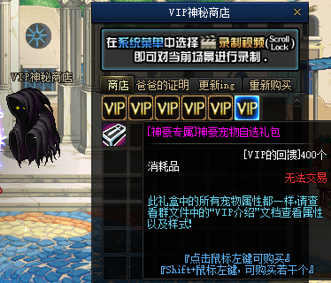**VIP神秘商店是为VIP做的兑换商店！可以在这里兑换各种物品！老G也是要吃饭的！总不能用爱发电吧！可以兑换各种物品！而且也是在不断更新的！而且本服有累计充值任务！大佬可以免去很多辛苦！**

**留言板NPC，可以进行留言！但是不可以说脏话哦！**

**---------------------------------------完结-------------------------------**